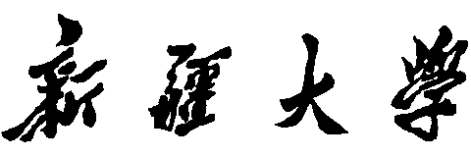

实验报告

（__2023____/__2024__学年 第一学期）

|  |  |
| --- | --- |
| 课程名称： | 软件工程 |
| 学 院： | 计算机科学与技术学院 |
| 课 程 组： | 软件工程课程组 |
| 专业班级： | 计算机21-1 |
| 学 号： | 20211401206 |
| 姓 名： | 梁浩铂 |
| 指导教师： | 郑炅 |

# 实验 2 需求分析建模（一）

|  |  |  |  |
| --- | --- | --- | --- |
| 班级 | 学号 | 姓名 | 成绩 |
| 计算机21-1 | 20211401206 | 梁浩铂 |  |

## 一、实验目的

1. 熟练使用一种建模工具，完成软件项目开发过程中相关工作的建模。

2. 了解软件需求分析的目的和任务，理解功能需求和非功能需求，了解需求工程过程，针对给定问题，能使用需求分析建模工具，绘制业务流程，描述系统需求。

3. 掌握传统软件工程方法中需求分析建模技术，包括数据流图、数据字典和E-R图；理解需求分析的三种模型，会使用建模工具，分析并建立相应的功能模型、数据模型和行为模型。

3. 了解业界常用的需求建模工具，选择一种并熟练使用，会使用该工具针对具体问题建立需求分析模型。

## 二、实验内容与步骤

1. 假定你是某公司的网络工程师，请绘制本单位的网络结构图（提示：例如使用Visio中“网络”模板）

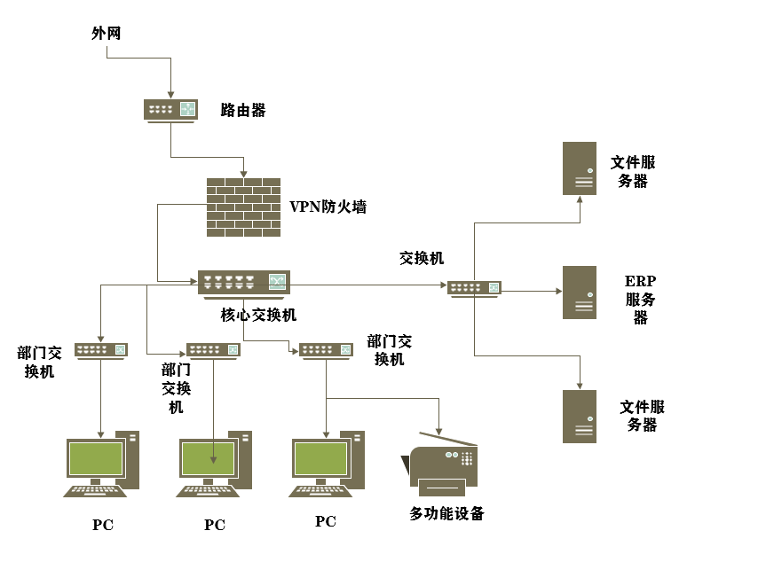

1. 使用你熟悉的建模工具，展示你个人10月的计划（提示：例如使用Visio中“日程安排--日历表”模板，或“日历”形式）

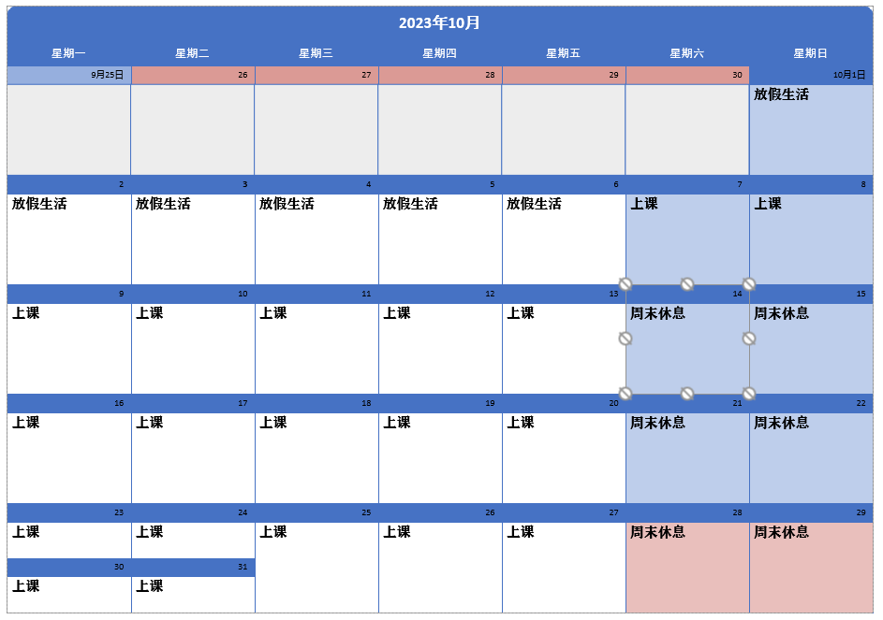

3. 假定你是某项目（项目自拟）的负责人，请使用甘特图绘制出该项目的任务进度安排。

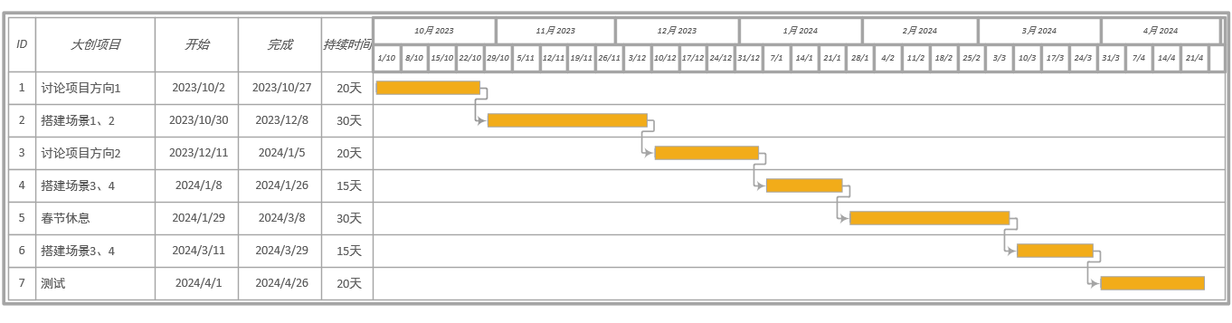

4. 假定你是某项目（项目自拟）的负责人，请使用合适的模型绘制参与该项目的各职能部门或人员的任务分工及流程安排。

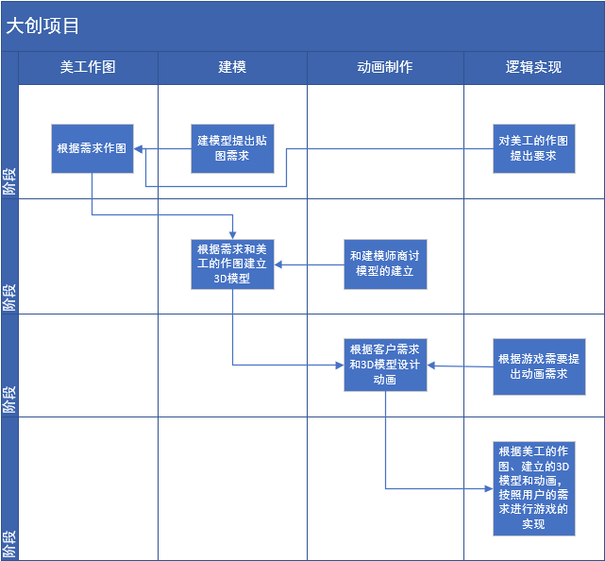

1. 请使用合适的模型展现本人所属二级学院的组织结构（提示：Visio中使用“组织结构图”模板）

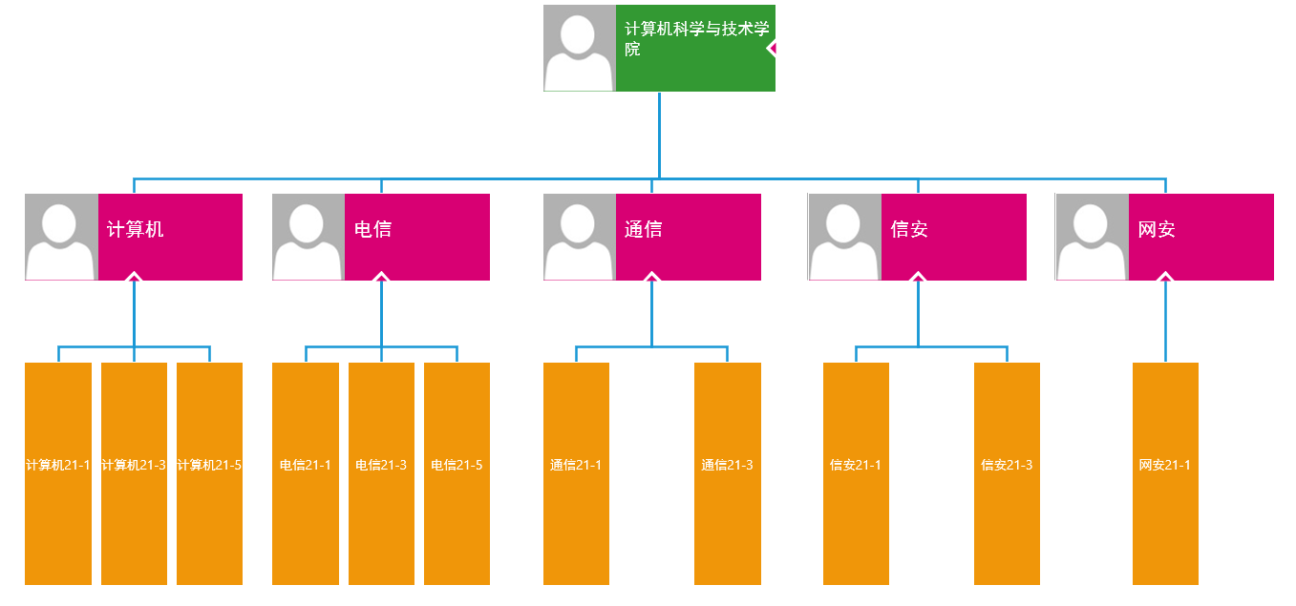

6. 【绘图题】以教材中招生系统为例，绘制顶层DFD、功能级DFD（提示：Visio中使用“软件和数据库- 数据流模型模板），并回答以下问题：

1）有哪些外部实体；

考生 学校

1. 有哪些加工；

资格审查 判卷 查询 录取

1. 有哪些存储；

学生信息 招生信息

1. 简要描述该图的功能；

学校首先公布招生条件，考生根据自己的条件报名，之后系统进行资格审查，并给出资格审查结果。资格审查合格的考生可以参加答卷，系统根据学校提供的试题和答案进行自动判卷，并给出分数及答题信息，供考生查询，最后系统根据学校的录取分数线进行录取，并将录取信息发送给考生。

1. 针对该图中的外部实体、加工、存储、数据流，写出它们的数据字典（此题只写1个图的即可）。

招生表 = 学校名称 + 考生号 + 招收专业号 + 录取线 + 录取结果

学校名称 = 20 {字母} 100

考生号 = “00000001”..“99999999”

招收专业号 = “00001”..”99999”

录取线 = “000”..”750”

录取结果 = [“Y”|”N”]

要求：请使用数据流图标准的模型符号，否则扣分；

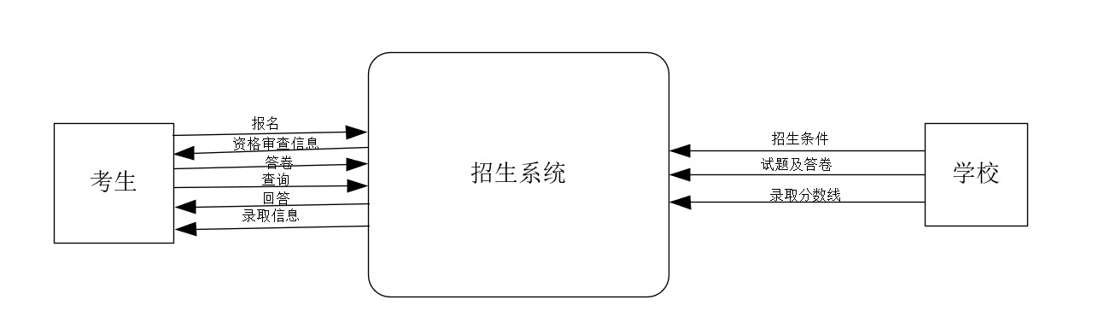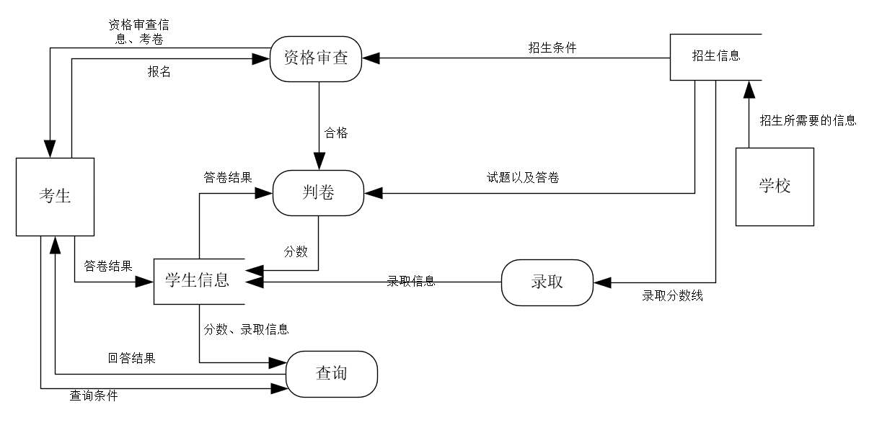

7. 【分析建模题】根据以下描述，

1）绘制出银行储蓄系统的顶层数据流图及细化数据流图；

2）编写银行储蓄系统的数据字典。

银行储蓄系统存、取款流程如下：

1. 业务员事先录入利率信息；
2. 如果是存款，储户填写存款单，业务员将存款单键入系统，系统更新储户存款信息（存款人姓名、存款人账号、电话号码、身份证号码、存款金额、存款类型、利息、密码等），接下来打印存单给储户；
3. 如果是取款，储户填写取款单，业务员将取款 单键入系统，系统根据储户提供的密码及取款单来核对储户密码。若密码正确，则系统更新储户存款信息，根据银行的利率信息计算利息，最后打印利息清单给储户。

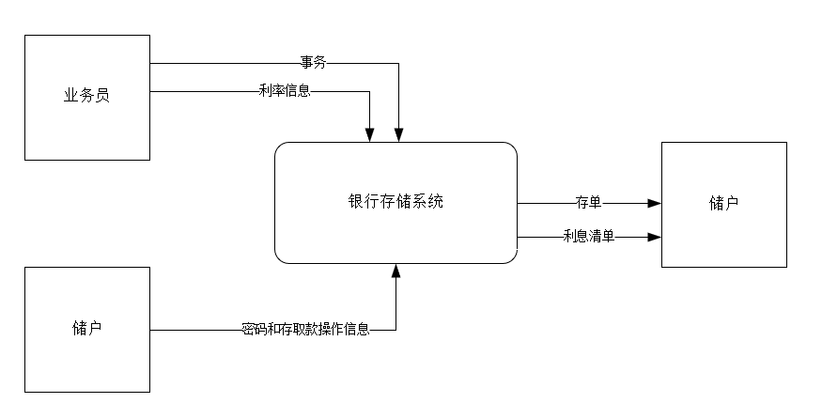

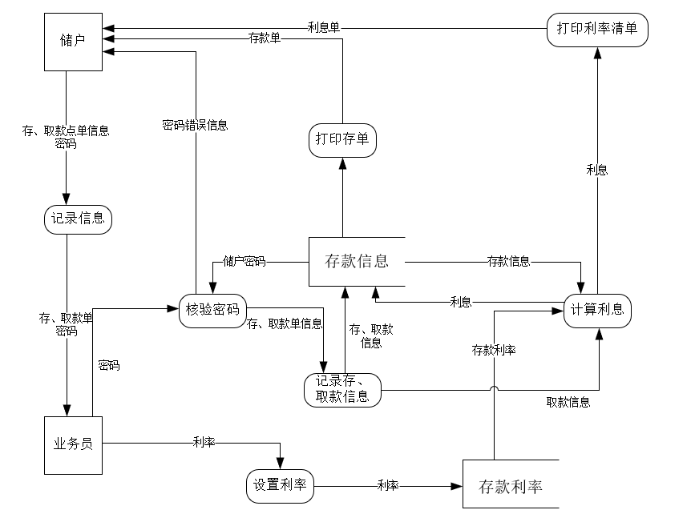

业务员 = 业务员编号 + 存款单号 + 取款单号 + 利率

业务员编号 = “000”..“999”

存款单号 = “00000”..“99999”

取款单号 = “00000”..“99999”

利率 = ”0.001“..“0.999”

储户 = 储户账号 + 密码 + 存取操作

储蓄账号 = “000000001”..“999999999”

密码 = “000000”..“999999”

存取操作 = [“1”|”0”] 1表示存款，0表示取款

存款单 = 存款操作+存款单号+储户姓名+储户账号+电话号码+身份证号码+存款金额+存款类型

取款单 = 存款操作+取款单号+储户姓名+储户账号+电话号码+身份证号码+取款金额+密码

储户姓名 = 10 {字母} 100

电话号码 = ”00000000000“..”99999999999“

身份证号码 = ”000000000000000000“..”999999999999999999“

存款金额 = ”00000000“..”99999999“

取款金额 = ”00000000“..”99999999“

取款利息单 = 利息单号 + 利率 + 利息金额

利息单号 = “00000”..“99999”

利息金额 = “00000.0”..“99999.9”

## 三、实验总结

1. 本次作业中出现的问题及解决办法；

遇到的问题：一层数据流图的绘制，数据字典的编写

解决方法：在网络上查找资料，看书，与同学交流

2. 绘制工具使用技巧。

1.使用合适的模版

2.了解模版各个组成部分的意义

3.将模版和题意融合

4.注意绘图中使用的连线，可以提高绘图的可读性